Wikiwijs-arrangement kopiëren en aanpassen
Een Wikiwijs-arrangement kan naar eigen behoefte worden aangepast. Zoek het arrangement in Wikiwijs Zoeken, maak een kopie in je eigen Wikiwijs-omgeving, verander wat je wilt en publiceer intern. Je kunt daarna de nieuwe link aan je leerlingen geven.
Aanmelden
- Ga naar www.wikiwijs.nl
- Meld je aan met je Entree-account door rechtsboven op 'Mijn account' te klikken en daarna te kiezen voor 'inloggen'.
Zoeken en kopieren
- Zoek het arrangement waarvan je een eigen versie wilt maken.
- Klik op ‘toevoegen aan arrangement’
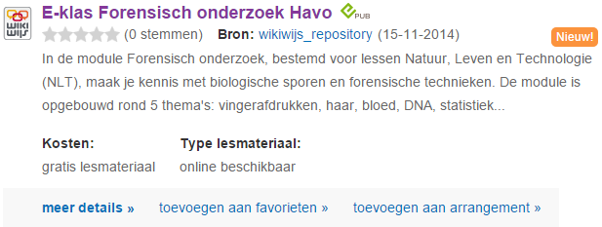

- Er verschijnt nu een pop-up schermpje waarin je kunt kiezen. Kies voor ‘voeg een kopie van dit arrangement toe aan ‘Mijn arrangementen’ en klik op ‘ok’.
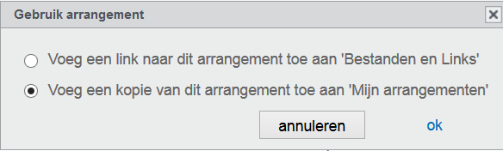
- Een kopie van het arrangement is nu in je ontwikkelomgeving geplaatst. Je kunt nu als je wilt nog meer arrangementen zoeken en kopiëren.
- Ben je klaar, ga dan naar Wikiwijs Maken.
(Re)arrangeren
- Zoek in Wikiwijs Maken het gekopieerde arrangement op. Dit arrangement heeft dezelfde naam gehouden met ‘– kopie’ erachter. Het arrangement heeft wel een nieuwe unieke link.
- Open het arrangement en pas de titel desgewenst aan.
- Ga naar het tabblad ‘inhoud’. Wanneer je voor het eerst het tabblad ‘inhoud’ van je kopie opent, krijg je de vraag of wijzigingen die worden doorgevoerd in het bronarrangement automatisch ook in jouw versie moeten worden doorgevoerd. Kies hier wat voor jouw situatie van toepassing is.
OPMERKING: het is altijd mogelijk om voor één onderdeel de link met het bronarrangement alsnog te verbreken.
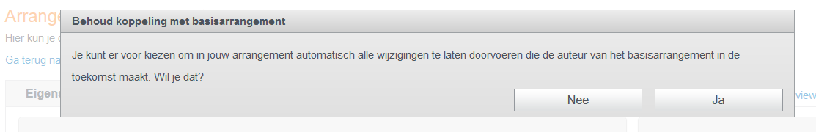
- Je keuze wordt als volgt getoond
Link met het bronarrangement is intact
Link met het bronarrangement is verbroken
- Je kunt nu op de gebruikelijk manier contentelementen toevoegen en wijzigen.
- Ben je klaar, publiceer je arrangement dan zodat jijzelf en anderen de unieke link kunnen gebruiken.
Tip
Via het tabblad ‘presentatie’ kun je je eigen versie van het (verzamelarrangement) je eigen ‘look and feel’ geven.

